Zasady pobierania, przechowywania i transportowania próbek
do badań w kierunku nosicielstwa Pałeczek Salmonella/ Shigella:
Materiałem do badań są trzy próbki wymazu z odrębnych wypróżnień,
w trzech kolejno następujących po sobie dniach pobrane w następujący sposób:
- kał oddać na czysty papier toaletowy lub do czystego naczynia
- wyjąć wymazówkę ze sterylnego opakowania.
- na końcówkę wymazówki (na wacik) pobrać wymaz z kału– wacik musi być widocznie „brudny” !
- zdjąć korek z probówki zawierającej podłoże transportowe.
- wymazówkę z pobranym materiałem umieścić w podłożu transportowym
i szczelnie zamknąć korkiem.
- opakowanie wymazówki opisać imieniem i nazwiskiem osoby badanej oraz datą
i godziną pobrania materiału.
- Próbki do badania do czasu transportu do laboratorium należy przechowywać
w temperaturze 2-8 º C ( maksymalnie 72 godziny), nie zamrażać !
- Tak przygotowane wymazówki należy dostarczyć do Punktu Poboru Prób
wszystkie razem trzeciego dnia .

UWAGA: nie pobierać kału do badania w trakcie terapii antybiotykami !
Kał należy pobrać po 2 tygodniach od zakończenia leczenia
Jeśli próbka nie będzie poprawnie pobrana nie zostanie przyjęta do badań!
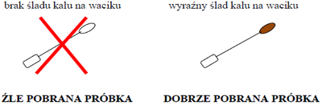
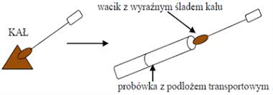
Próbki pobiera się odpowiednio: w sobotę, niedzielę i poniedziałek rano.
Każdy materiał pobrany od pacjenta należy uważać za materiał zakaźny i traktować jako potencjalne źródło zakażenia.
Powiatowa Stacja
Sanitarno – Epidemiologiczna
ul. Juliusza Słowackiego 64
82-200 Malbork
tel. 55/ 620 59 16
epidemiologia.psse.malbork@sanepid.gov.pl

Przyjmowanie próbek do badań płatnych na nosicielstwo
wyłącznie na wymazówkach pobranych z PSSE

Punkt czynny w poniedziałki
w godzinach 7:30 do 9:00

Przyjęcie próbek kału do badań musi być poprzedzone opłatą
Opłata za badanie 2 przelewy :

Numer konta | Odbiorca | Tytuł | kwota
35 1010 1140 0174 5722 3100 0000 | PSSE w Malborku | za przyjęcie i transport prób, imię i nazwisko osoby badanej | 46 zł
78 1010 1140 0175 5822 3100 0000 | PSSE w Kwidzynie | za trzykrotne badanie kału, imię i nazwisko osoby badanej | 114 zł

Wydrukowane potwierdzenia wykonania przelewów należy dostarczyć wraz z materiałem do badań

Odbiór wyników:
Po 10 dniach tj. następna środa w godzinach od 10:00 do 14:00

